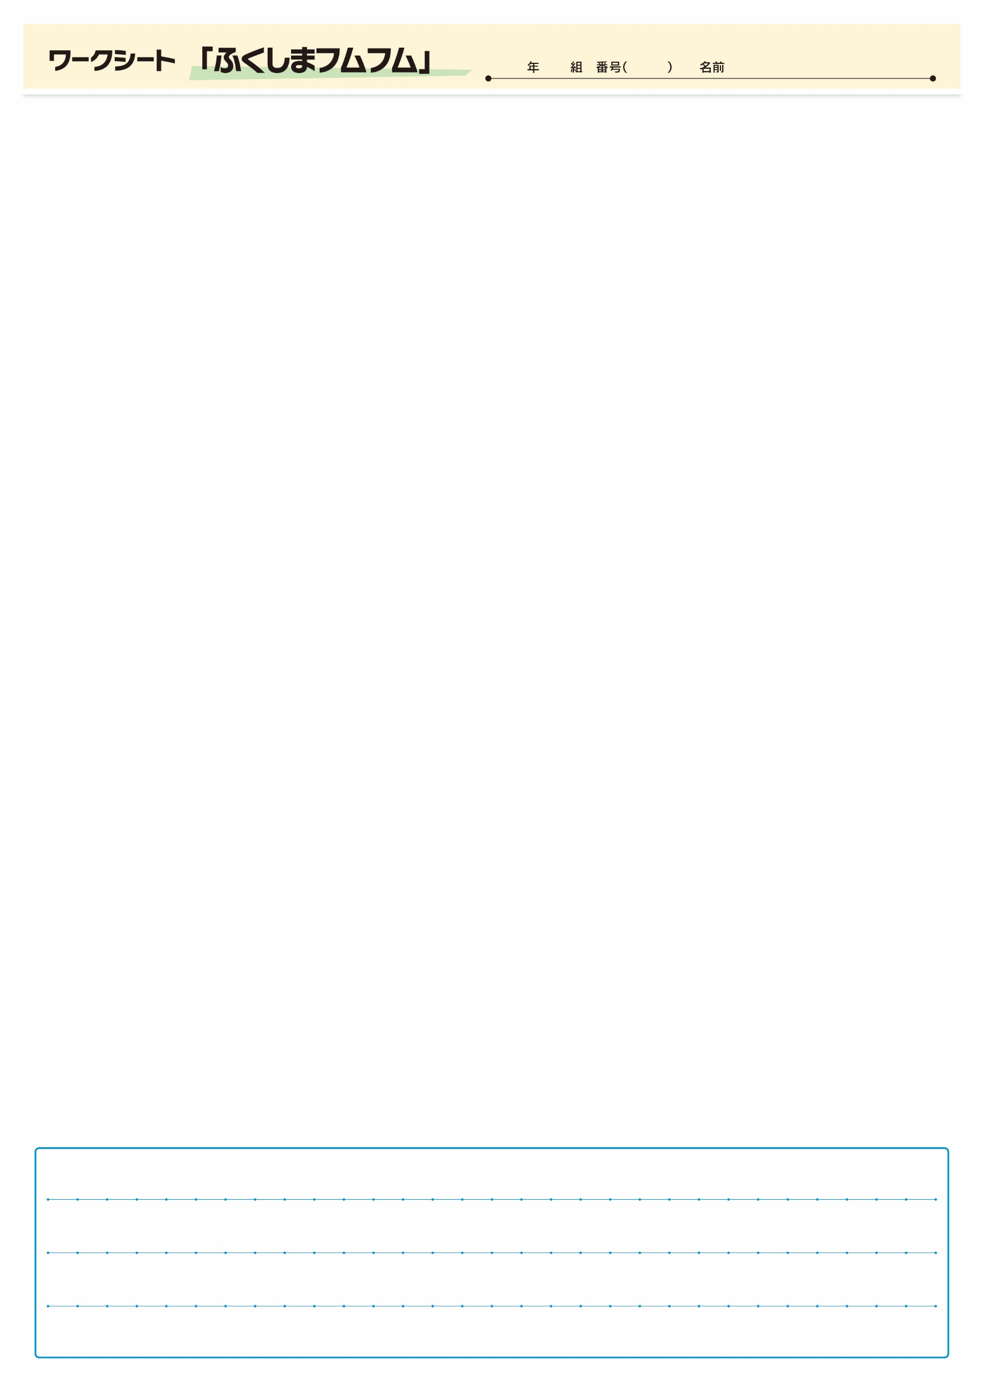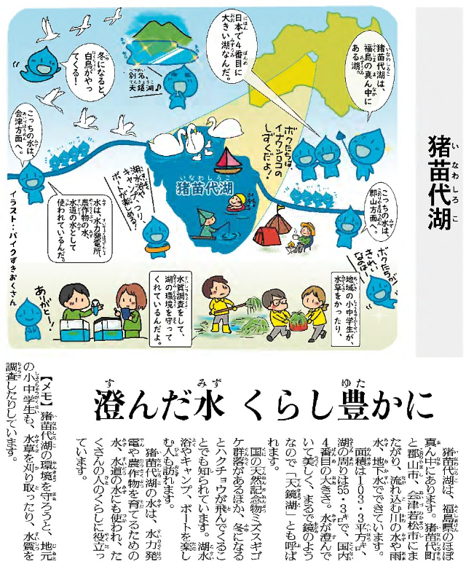

きじをよんでおもったこと、みんなとはなしてかんじたことをかこう。（120字くらい）

▲　10月16日　福島民友新聞掲載